INFORME DE INSPECCIÓN DE PUESTOS DE TRABAJO

Fecha: 25 de junio de 2025
Área evaluada: Oficina Administrativa
Responsable SST: Geraldine Basto Valencia

- OBJETIVO:
Evaluar las condiciones de las áreas de trabajo con el propósito de identificar riesgos y condiciones inseguras que puedan ocasionar accidentes o incidentes laborales, y establecer las acciones correctivas necesarias para su control y prevención, brindando recomendaciones puntuales de mejora ergonómica y organizativa.

- UTILIDAD:
Las inspecciones permiten:
- Identificar situaciones de riesgo que pueden causar accidentes e incidentes.
- Determinar medidas preventivas y correctivas para hacer más seguro el ambiente de trabajo.
- Identificar prácticas de trabajo inseguras.
- Mejorar el ambiente de trabajo.

- HALLAZGOS:
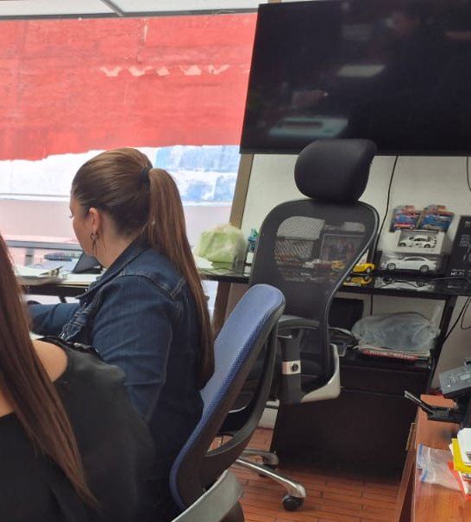 | Gerencia  Durante la inspección se evidenció que el espacio de trabajo es óptimo, se puede apoyar las muñecas, existe un alcance óptimo  en función de la frecuencia de manejo de los elementos  de trabajo.  Las sillas, son cómodas y de calidad, permitiendo que quienes las utilizan conserven la postura adecuada.  Los puestos de trabajo permanecen limpios y con los documentos necesarios para el desarrollo de sus actividades.  Durante el recorrido de inspección, se halló óptimas condiciones en el área de operaciones y gestión humana, puesto que se cuenta con el equipamiento necesario para el óptimo desarrollo de sus actividades, se tiene buena iluminación, los escritorios tienen el espacio correspondiente.  Se evidencio que el gerente cuenta con las adecuaciones necesarias para su desarrollo de funciones, aunque este no permanezca contantemente en el puesto de trabajo.

Contabilidad – Facturación  Los encargados de esta área de trabajo, manejan un alto volumen de documentación, pero se evidencio un buen orden en sus puestos de trabajo, ya que solo mantienen la que necesitan en el momento, y no se ve un cúmulo de archivos en sus lugares.  Este espacio también cuenta con buena iluminación y los escritorios son espaciosos lo que les permite una mayor comodidad. Por otro lado, se recomienda que opten por mejorar la postura en sus sillas, no se evidencia necesidad de descansa pies de acuerdo a la estatura de los trabajadores, y la postura de sus computadores es adecuada para parte ergonómica. | 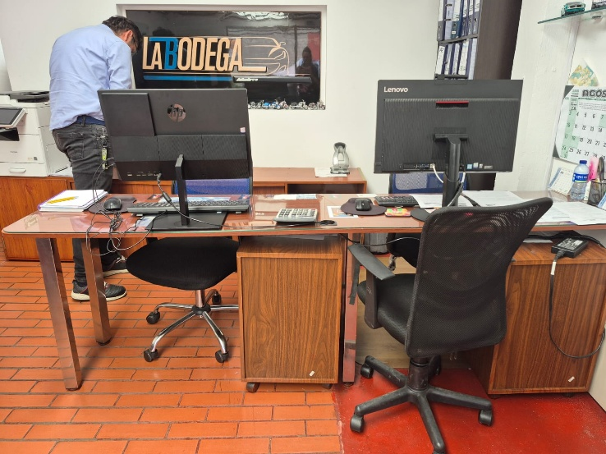  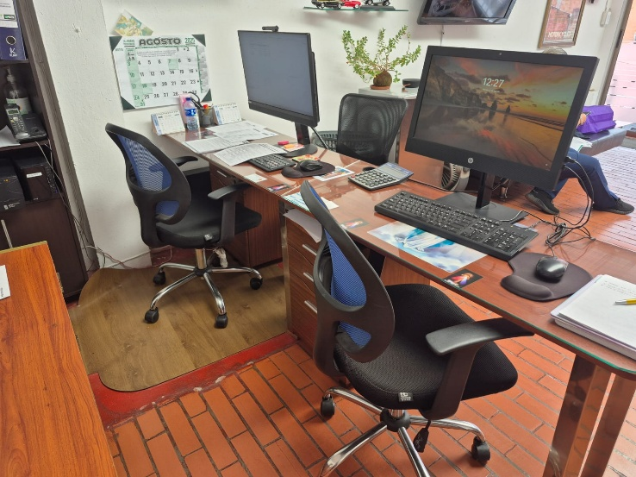

Administración  Durante el análisis se observa que el puesto es adecuado, pero requiere mejoras ergonómicas básicas y orden en el espacio para prevenir lesiones musculoesqueléticas y mejorar el confort laboral.  Se puede identificar que los escritorios están ligeramente reducidos, limitando el desplazamiento de elementos y espacios de circulación.  La iluminación natural buena, no se evidencia riesgo de deslumbramiento. | 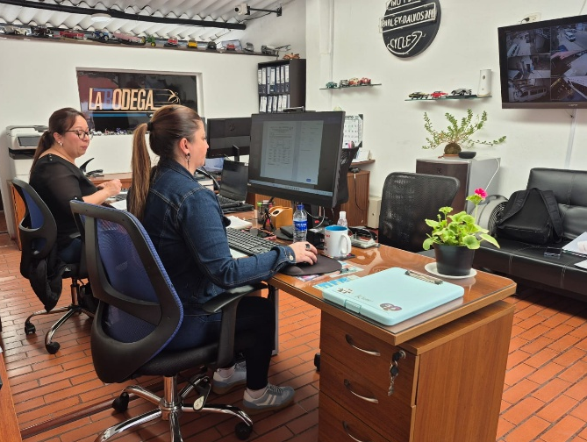  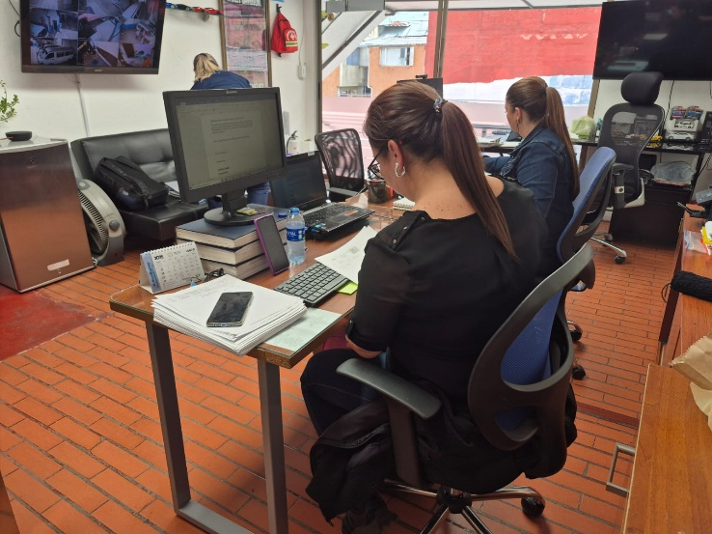

- OBSERVACIONES GENERALES

- Durante el recorrido se evidenció que las instalaciones cuentan con buena señalización de sus espacios.
- La camilla y el botiquín están en un lugar visible y de fácil accesibilidad.
- Los extintores también están en óptimas condiciones, en lugares visibles y de fácil accesibilidad.
- Todos los trabajadores deben hacer uso de las bases y teclados para computadores, y de las bases para apoyar los pies, ya que estas, evitan incidentes y futuras lesiones por no conservar una buena postura.
- Se anexa guía, para la postura adecuada en el lugar de trabajo.

- ASPECTOS POSITIVOS OBSERVADOS
- Postura adecuada: Las sillas utilizadas permiten el apoyo completo de la espalda y son giratorias, lo cual favorece una posición dinámica.
- Orden en el puesto de trabajo: La mayoría de los escritorios se encuentran organizados, con los elementos de oficina dispuestos de forma funcional.
- Iluminación: La oficina cuenta con buena iluminación natural y artificial, lo que reduce la fatiga visual.
- Accesibilidad de herramientas: Los elementos como grapadoras, sellos, útiles y documentos de uso frecuente están al alcance de la mano, evitando posturas forzadas.
- Equipos funcionales: Los monitores están ubicados de frente, lo que evita torsiones del cuello.
- Uso de elementos ergonómicos: En algunos puestos se observan teclados y mouses ergonómicos.
- Disponibilidad de extintor cercano: Buen cumplimiento de normativas de emergencia.
- RECOMENDACIONES DE MEJORA (SST)
- Altura del monitor: En algunos puestos, se recomienda elevar ligeramente el monitor para que el borde superior quede a la altura de los ojos, evitando la inclinación del cuello.
- Espacio bajo el escritorio: Asegurar que haya espacio suficiente para el libre movimiento de las piernas y evitar golpes con estructuras inferiores.
- Soporte lumbar adicional: Aunque las sillas son apropiadas, en jornadas largas puede considerarse el uso de cojines lumbares para mayor confort.
- Gestión de cables: Organizar los cables del computador e impresora para evitar tropiezos o enredos.
- Pausas activas: Establecer rutinas de pausas activas al menos cada 2 horas, promoviendo el movimiento y la prevención de trastornos musculoesqueléticos.
- Ubicación de objetos pesados: Asegurar que elementos como resmas de papel o archivadores no se almacenen en lugares altos o de difícil acceso para prevenir accidentes.
- CONCLUSIÓN
Los puestos de trabajo evaluados cumplen en gran medida con condiciones adecuadas desde el enfoque de SST. Se evidencia un compromiso por mantener espacios ordenados y funcionales. Las recomendaciones son de tipo preventivo y tienen como fin optimizar aún más el bienestar y la salud laboral de los trabajadores.

POSTURA ADECUADA EN EL TRABAJO DE OFICINA

Una buena postura de trabajo requiere:
- Cabeza levantada y mentón paralelo al suelo.
- Columna erguida apoyada en el respaldo
- Pies apoyados en el suelo con tobillos en ángulo recto.
- Rodillas en ángulo recto más elevadas que la pelvis.
- Brazos apoyados en el asiento o en la mesa.
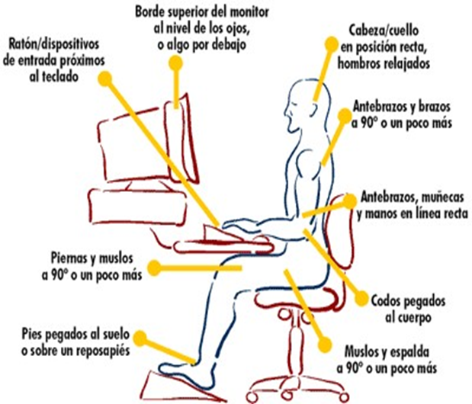
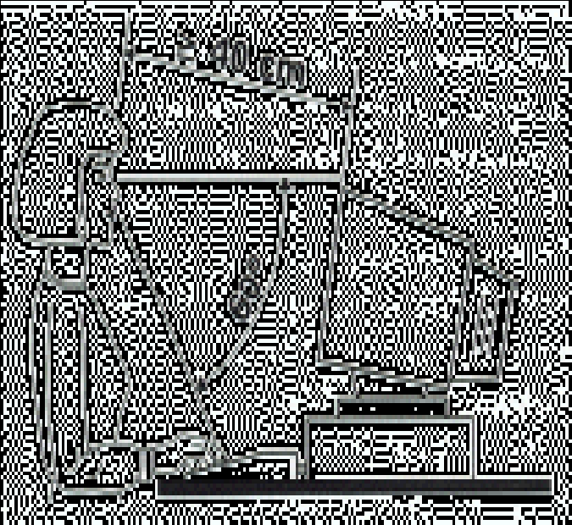
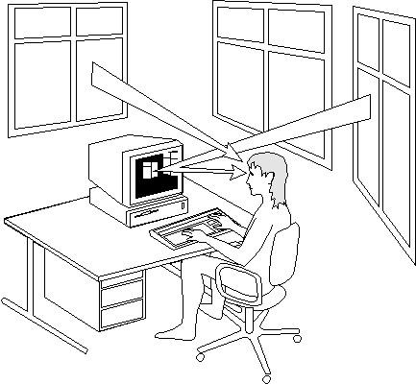
*Imágenes tomadas de internet.

